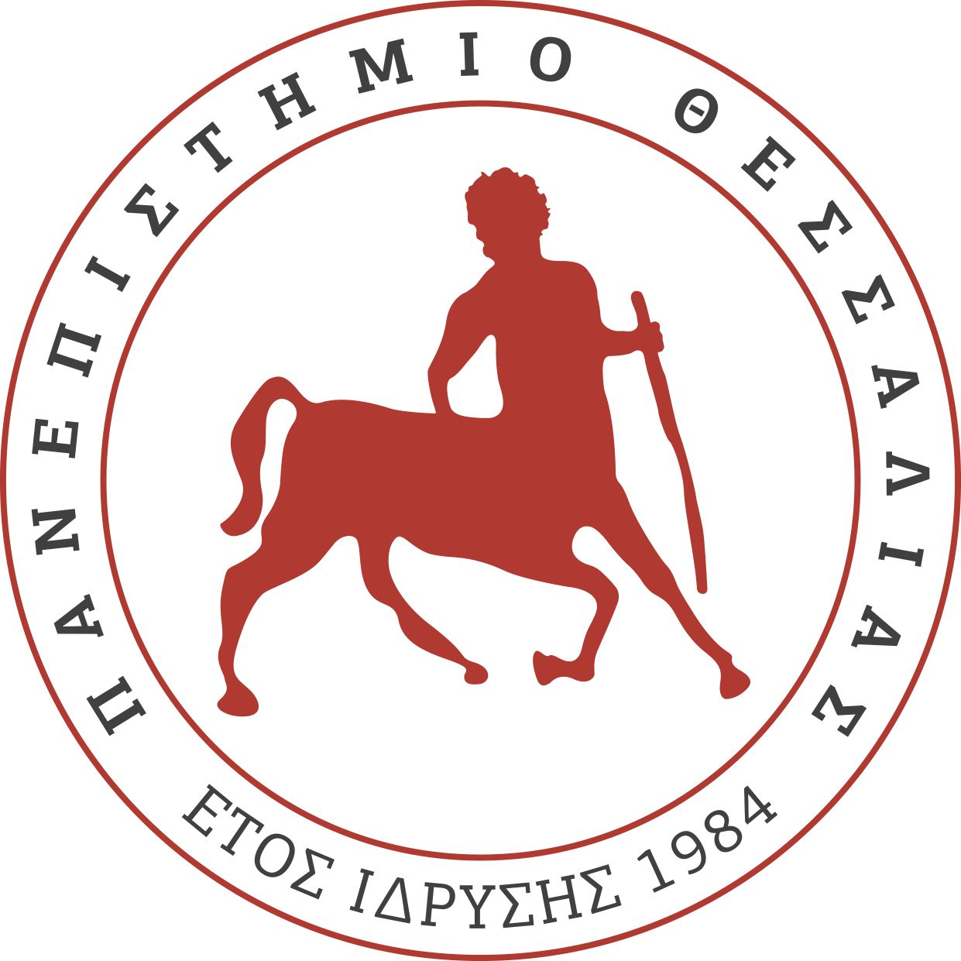 | ΠΑΝΕΠΙΣΤΗΜΙΟ ΘΕΣΣΑΛΙΑΣ  ΣΧΟΛΗ ΕΠΙΣΤΗΜΩΝ ΥΓΕΙΑΣ  ΤΜΗΜΑ ΙΑΤΡΙΚΗΣ  ΠΡΟΓΡΑΜΜΑ ΜΕΤΑΠΤΥΧΙΑΚΩΝ ΣΠΟΥΔΩΝ  «ΧΕΙΡΟΥΡΓΙΚΗ ΠΑΧΕΟΣ ΕΝΤΕΡΟΥ - ΠΡΩΚΤΟΥ» | 

ΠΡΟΚΗΡΥΞΗ ΘΕΣΕΩΝ

ΠΡΟΓΡΑΜΜΑΤΟΣ ΜΕΤΑΠΤΥΧΙΑΚΩΝ ΣΠΟΥΔΩΝ

«Χειρουργική Παχέος Εντέρου - Πρωκτού»
για το ακαδημαϊκό έτος 2021-2022

Το Τμήμα Ιατρικής του Πανεπιστημίου Θεσσαλίας ανακοινώνει την έναρξη υποβολής αιτήσεων του Προγράμματος Μεταπτυχιακών Σπουδών (ΠΜΣ) με τίτλο: «Χειρουργική Παχέος Εντέρου-Πρωκτού» για το ακαδημαϊκό έτος 2021-2022, το οποίο οδηγεί στην απονομή αντίστοιχου Διπλώματος Μεταπτυχιακών Σπουδών (ΔΜΣ) και διέπεται από τον Κανονισμό Μεταπτυχιακών Σπουδών του Πανεπιστημίου Θεσσαλίας.
Το ΠΜΣ «Χειρουργική Παχέος Εντέρου-Πρωκτού» έχει ως αντικείμενο την παροχή υψηλού επιπέδου εξειδικευμένης και επικαιροποιημένης γνώσης, καθώς και διεξαγωγής έρευνας στο πεδίο της χειρουργικής παθολογίας του παχέος εντέρου και του ορθού, έτσι ώστε οι πτυχιούχοι του να αποκτήσουν ισχυρό επιστημονικό υπόβαθρο, εμπειρία και τεχνογνωσία σε σύγχρονα θέματα αντιμετώπισης των παθήσεων του παχέος εντέρου και του πρωκτού. Το συγκεκριμένο ΠΜΣ θα βοηθήσει τους μεταπτυχιακούς φοιτητές να κατανοήσουν σε βάθος τη χειρουργική παθολογία των καλοήθων και κακοήθων παθήσεων του κατώτερου πεπτικού και τη θεραπεία τους μέσα από το πρίσμα της πολυδύναμης -από άποψη συνεργασίας διαφόρων σχετιζόμενων με αυτές ειδικοτήτων- αντιμετώπισης.

Βασικοί στόχοι του ΠΜΣ «Χειρουργική Παχέος Εντέρου-Πρωκτού» είναι:
- η κατάρτιση και εξειδίκευση νέων ιατρών σε ένα ευρύ πεδίο αιχμής της σύγχρονης Χειρουργικής, όπως είναι η Χειρουργική Παχέος Εντέρου και Πρωκτού
- η σε βάθος, διεξοδική και βασισμένη στα πλέον σύγχρονα βιβλιογραφικά δεδομένα εκπαίδευση του νέου επιστημονικού δυναμικού
- η παροχή των απαραίτητων εφοδίων που θα οδηγήσουν στην παραγωγή νέας γνώσης από μεριάς των εκπαιδευομένων
- η δημιουργία επιστημόνων με τις απαιτούμενες δεξιότητες για επιτυχή σταδιοδρομία στον ιδιωτικό, δημόσιο και ακαδημαϊκό τομέα
- προετοιμασία για μεταπτυχιακές σπουδές διδακτορικού επιπέδου

Η χρονική διάρκεια σπουδών του ΠΜΣ είναι τρία (3) εξάμηνα:
1^{ο} (Χειμερινό) Εξάμηνο: Θεωρητική κατάρτιση – καλοήθεις παθήσεις
2^{ο} (Εαρινό) Εξάμηνο: Θεωρητική κατάρτιση - κακοήθεις παθήσεις
3^{ο} (Εαρινό) Εξάμηνο: Πρακτική Εξάσκηση και Διπλωματική Εργασία

Τα τέλη φοίτησης για κάθε μεταπτυχιακό φοιτητή ανέρχονται σε 800 ευρώ ανά εξάμηνο φοίτησης.

Για την απόκτηση του Διπλώματος Μεταπτυχιακών Σπουδών οι φοιτητές/τριες οφείλουν να συγκεντρώσουν 90 Πιστωτικές Μονάδες (ECTS) συνολικά, από την παρακολούθηση και εξέταση, καθώς και από την εκπόνηση μεταπτυχιακής διπλωματικής εργασίας. Οι φοιτητές/τριες οφείλουν να παρακολουθήσουν δεκαπέντε (15) υποχρεωτικά μαθήματα.
Τα μαθήματα του Π.Μ.Σ. πραγματοποιούνται δύο (2) φορές το μήνα Παρασκευή απόγευμα, Σάββατο και Κυριακή πρωί. Η γλώσσα διδασκαλίας του Π.Μ.Σ. είναι η Ελληνική ή/και η Αγγλική. Η γλώσσα εκπόνησης διπλωματικής εργασίας μπορεί να είναι τόσο η Ελληνική όσο και η Αγγλική.
Αν κριθεί αναγκαίο, ανάλογα των συνθηκών, τα μαθήματα θα πραγματοποιούνται εξ αποστάσεως.

Προϋποθέσεις επιλογής
Στο ΠΜΣ, μετά από αξιολόγηση από ειδική επιτροπή, θα γίνονται δεκτοί πτυχιούχοι Τμημάτων Ιατρικής Σχολών Επιστημών Υγείας των Πανεπιστημίων της ημεδαπής ή αναγνωρισμένων ομοταγών ιδρυμάτων της αλλοδαπής. Οι κάτοχοι τίτλου ΑΕΙ της αλλοδαπής οφείλουν να προσκομίσουν την αναγνώριση του τίτλου τους από το ΔΟΑΤΑΠ.

Τα απαραίτητα δικαιολογητικά που θα πρέπει να καταθέσουν οι υποψήφιοι είναι:
- Έντυπη αίτηση συμμετοχής (θα τη βρείτε στο site του ΠΜΣ).
- Αναλυτικό βιογραφικό σημείωμα με στοιχεία για τις σπουδές, την ερευνητική και επαγγελματική εμπειρία του υποψηφίου (με τα αντίστοιχα αποδεικτικά).
- Αντίγραφο πτυχίου ή βεβαίωση ότι αναμένεται η αποφοίτηση του υποψηφίου έως την ημέρα έναρξης των μαθημάτων (Σεπτέμβριος 2021). Στις περιπτώσεις πτυχιούχων Πανεπιστημίων της αλλοδαπής συνυποβάλλεται πιστοποιητικό αναγνώρισης από ΔΟΑΤΑΠ.
- Επιστημονικές δημοσιεύσεις, διακρίσεις, και αποδεικτικά ερευνητικής δραστηριότητας (εάν υπάρχουν).
- Αποδεικτικά επαγγελματικής εμπειρίας (εάν υπάρχουν).
- Αντίγραφο αναλυτικής βαθμολογίας.
- Φωτοτυπία δύο όψεων της αστυνομικής ταυτότητας.
- Δύο συστατικές επιστολές από Πανεπιστημιακούς δασκάλους ή ερευνητές.
- Αποδεικτικά ξένων γλωσσών επίσημα μεταφρασμένα (και ιδιαίτερα της αγγλικής).
- Μία πρόσφατη φωτογραφία ταυτότητας (επισυνάπτεται στην αίτηση).

Προθεσμία υποβολής αιτήσεων από 1 Μαρτίου 2021 έως 31 Μαΐου 2021.
Έναρξη κύκλου σπουδών: Σεπτέμβριος 2021

Οι ενδιαφερόμενοι υποψήφιοι μεταπτυχιακοί φοιτητές μπορούν να υποβάλλουν φάκελο υποψηφιότητας (αποστολή με courier) στη γραμματεία του ΠΜΣ.

Διεύθυνση παραλαβής δικαιολογητικών και υποβολής αιτήσεων:
Σχολή Επιστημών Υγείας, Τμήμα Ιατρικής Πανεπιστημίου Θεσσαλίας
Πανεπιστημίου 3, Βιόπολις, τ.κ. 41500, Λάρισα
Κτήριο Βιβλιοθήκης ΤΙ, 1^{ος} όροφος
Υπόψιν κα Μαρία Κυριτσάκα (Γραμματεία ΠΜΣ)

Τηλέφωνα πληροφοριών: 2410-685601 και 6946 398313
e-mail: markyr@uth.gr και colorectaluth@gmail.com
Ιστοχώρος: http://www.med.uth.gr/pmsCRS/
fb: Μεταπτυχιακό «Χειρουργική Παχέος Εντέρου-Πρωκτού»

Ο Διευθυντής του ΠΜΣ
Γεώργιος Τζοβάρας
Καθηγητής Χειρουργικής
Πανεπιστημίου Θεσσαλίας
Διευθυντής Χειρουργικής Κλινικής
Πανεπιστημιακού Γενικού Νοσοκομείου Λάρισας

